دنیای فناوری باسرعت بالایی درحال پیشرفت است.
مهارت وپشتکار، کلید اصلی ساختن اینده‌ای موفق هستند. اگر پیوسته تلاش کنید و از خطاها درس بگیرید، بدون شک به یک تازه‌کار برجسته تبدیل خواهید شد.

آشنایی با ساختار و عملکرد رایانه
رایانه‌ها ابزارهایی شگفت‌انگیز در دنیای امروزی هستند که از بخش‌های سخت‌افزاری و نرم افزاری گوناگونی تشکیل شده‌اند. بخش سخت‌افزار در حقیقت پیکره فیزیکی یک سیستم است و شامل تمام قطهات الکترونیکی ، مکانیکی و برد های مدار که برای پردازش و تبادل داده‌ها در کنار یکدیگر فعالیت می‌کنند.
واحد پردازش مرکزی با پردازنده ، مهم ترین قطعه هر رایانه به شمار می‌رود وظیفه اجرای دستور‌العمل ها ،‌محاسبات منطقی و هدایت جریان داده را بر عهده دارد. سرعت و توان این واحد ، عاملی کلیدی در اجاری روان برنامه های سنگین و سامانه‌های پیچیده است . در کنار پردازنده قطعات حیاتی دیگری همچون برد‌های اصلی ، کارت های گرافیکو حافظه حضور دارند.
حافظه ها نقش اساسی در چرخه پردازش اطلاعات دارند . حافظه اصلی که داده‌ها و برنامه‌های در حال اجرا را در خود نگه می‌دارند ، به دلیل دسترسی بسیار سریع ،سرعت کار پردازنده را تضمین می‌کند . در سوی دیگر ، حافظه های جانبی مانند ، درایو های ذخیره سازی ، داده های کاربران را به صورت پایدار ذخیره میکنند تا پس از خاموش شدن دستگاه نیز از‌ بین نرود .
پیشرفت سریع در معماری سخت‌افزار باعث شده تا دستگاه‌های امروزی کم مصرف‌تر ، پرسعت‌تر و فشرده‌تر شوند . یادگیری دقیق اجزای سیستم و شیوه تعامل انها با یگدیگر، پایه واساس ورد حرفه‌ای یه حوزه‌های پشتیانی فنی ،‌ شبکه‌های رایانه‌ای و طراحی سیستم های مدرن است .
ستون
همراه با BORDER

آشنایی با ساختار و عملکرد رایانه
رایانه‌ها ابزارهایی شگفت‌انگیز در دنیای امروزی هستند که از بخش‌های سخت‌افزاری و نرم افزاری گوناگونی تشکیل شده‌اند. بخش سخت‌افزار در حقیقت پیکره فیزیکی یک سیستم است و شامل تمام قطهات الکترونیکی ، مکانیکی و برد های مدار که برای پردازش و تبادل داده‌ها در کنار یکدیگر فعالیت می‌کنند.
واحد پردازش مرکزی با پردازنده ، مهم ترین قطعه هر رایانه به شمار می‌رود وظیفه اجرای دستور‌العمل ها ،‌محاسبات منطقی و هدایت جریان داده را بر عهده دارد. سرعت و توان این واحد ، عاملی کلیدی در اجاری روان برنامه های سنگین و سامانه‌های پیچیده است . در کنار پردازنده قطعات حیاتی دیگری همچون برد‌های اصلی ، کارت های گرافیکو حافظه حضور دارند.
حافظه ها نقش اساسی در چرخه پردازش اطلاعات دارند . حافظه اصلی که داده‌ها و برنامه‌های در حال اجرا را در خود نگه می‌دارند ، به دلیل دسترسی بسیار سریع ،سرعت کار پردازنده را تضمین می‌کند . در سوی دیگر ، حافظه های جانبی مانند ، درایو های ذخیره سازی ، داده های کاربران را به صورت پایدار
ذخیره میکنند تا پس از خاموش شدن دستگاه نیز از‌‌‌‌‌‌ بین نرود .
پیشرفت سریع در معماری سخت‌افزار باعث شده تا دستگاه‌های امروزی کم مصرف‌تر ، پرسعت‌تر و فشرده‌تر شوند . یادگیری دقیق اجزای سیستم و شیوه تعامل انها با یگدیگر، پایه واساس ورد حرفه‌ای یه حوزه‌های پشتیانی فنی ،‌ شبکه‌‌های رایانه‌ای و طراحی سیستم های مدرن است .

جدول
صفت خاصه | بسیار کشسان در صورتی که
محصول | تفاوت کمی با رقبا داشته باشد.  محصولات جایگزین متعددی در بازار وجود داشته باشد.  محصولات به راحتی مقایسه پذیر باشد .  محصول ضروی نباشد.
مشتری | تصمیم گیری درباره خرید منطقی و پیچیده باشد.  هزینه‌ای برای تغیر برند نباشد.
قیمت | معیار‌های مقایسه‌ای و پنجمارک‌ها به راحتی دردسترس باشد .  قیمت نسبتاً بالا باشد.  رابطه مستقیمی بین قیمت و کیفیت وجود داشته باشد .

لیست هنر جویان
ردیف | نام و نام‌خانوادگی |  | شغل پدر | کد ملی
ردیف | نام | نام خانوادگی | شغل پدر | کد ملی
۱
۲
۳

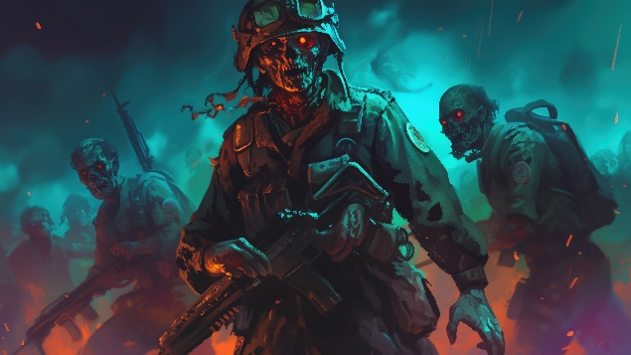
عکس

AMIRALI
RAFIEENIA
ورد آرت
این متن برای TEXT BOXمی‌باشد

